0

4/07/2022

Bionexo

Resultado da Tomada de Preços

Nº20222507E034HEMNSL

"

O Instituto de Gestão e Humanização – IGH, entidade de direito privado e sem fins

lucrativos, classificado como Organização Social, vem tornar público o resultado da

Tomada de Preço com a finalidade de adquirir bens, insumos e serviços para o HEMNSL –

Hospital Estadual e Maternidade Nossa Senhora de Lourdes, com endereço à Av. Fuad

Rassi, esquina com Rua 02,N° 541, sala 13, Setor Nova Vila, Goiânia/GO, CEP:

74.653-100.Objeto: MATERIAL MEDICO Tipo de Compra: Pedido Emergencial com

Cotação BionexoGoiânia, 25 de julho de 2022"

Bionexo do Brasil Ltda

Relatório emitido em 04/07/2022 10:42

**Comprador**

IGH - Maternidade Nossa Senhora De Lourdes (11.858.570/0005-67)

RUA 230, QUADRA 709 LOTE 11 - SETOR NOVA VILA - GOIÂNIA, GO CEP: 74640-210

**Relação de Itens (Confirmação)**

Pedido de Cotação : 227689191

COTAÇÃO Nº 18699 - MATERIAL MÉDICO - HEMNSL JUNHO/2022

Frete Próprio

Observações: \*PAGAMENTO: Somente a prazo e por meio de depósito em conta PJ do fornecedor.

\*

FRETE: Só serão aceitas propostas com frete CIF e para entrega no endereço: RUA 230 QUADRA 709

LOTE 11 - Setor Nova Vila, Goiânia/GO CEP: 74640-210, dia e horário especificado. \*CERTIDÕES: As

Certidões Municipal, Estadual de Goiás, Federal, FGTS e Trabalhista devem estar regulares desde a

data da emissão da proposta até a data do pagamento. \*REGULAMENTO: O processo de compras

obedecerá ao Regulamento de Compras do IGH, prevalecendo este em relação a estes termos em caso

de divergência.

Tipo de Cotação: Cotação Emergencial

Fornecedor : Todos os Fornecedores

Data de Confirmação : Todas

**Validade Condições**

**Faturamento Prazo de**

**Fornecedor**

**da**

**de**

**Frete**

**Observações**

**Mínimo**

**Entrega**

**Proposta Pagamento**

**Hospfar Industria e**

**Comercio de Produtos**

**Hospitalares SA**

BRASÍLIA - DF

Web Services Hospfar -

(61) 3403-3500

A HOSPFAR garante preço por 03 (três) dias úteis após o

fechamento da cotação. Agradecemos a oportunidade de

CIF poder ofertar nossos produtos e serviços. Nosso objetivo

é garantir qualidade e segurança em toda a nossa cadeia

de distribuição.

3

0 ddl -

1 dias após

confirmação

1

R$ 300,0000

04/07/2022

Depósito

Bancário

televendas@hospfar.com.br

**[Mais informações](javascript: f_mais_info(13418))**

**Programação**

**de Entrega**

**Preço**

**Unitário**

**Valor**

**Total**

**Produto**

**Código**

**Fabricante Embalagem Fornecedor Comentário Justificativa**

**Quantidade**

**Usuário**

TIRA TESTE P/

DETERMINACAO

GLICOSE NO

SANGUE -> COM

TEMPO DE

RESULTADO

NÃO ACIMA DE

40SEG C/

ELETRODO QUE

ANULE A

INTERFERENCIA

DE

MEDICAMENTOS

E

SUBISTANCIAS

ENDOGENAS

QUE

Hospfar

Industria e

CX/1FRX50TIRAS Comercio de

Rosana De

Oliveira

Moura

ACCU-CHEK

ACTIVE

TENDER

COD UNICA

CX/50T

R$

0,4200

R$

840,0000

1

457

-

ROCHE

-

2000 Unidade

TESTE

Produtos

Hospitalares

SA

04/07/2022

10:40

POSSIBILITA

RECEBER A

SEGUNDA GOTA

DE SANGUE C/

FAIXA DE

HEMACEAS DE

2

0 A 70% QUE

POSSIBILITE

EXAME EM

NEONATOS.

https://bionexo.bionexo.com/jsp/RelatPDC/relat\_adjudica.jsp

1/2

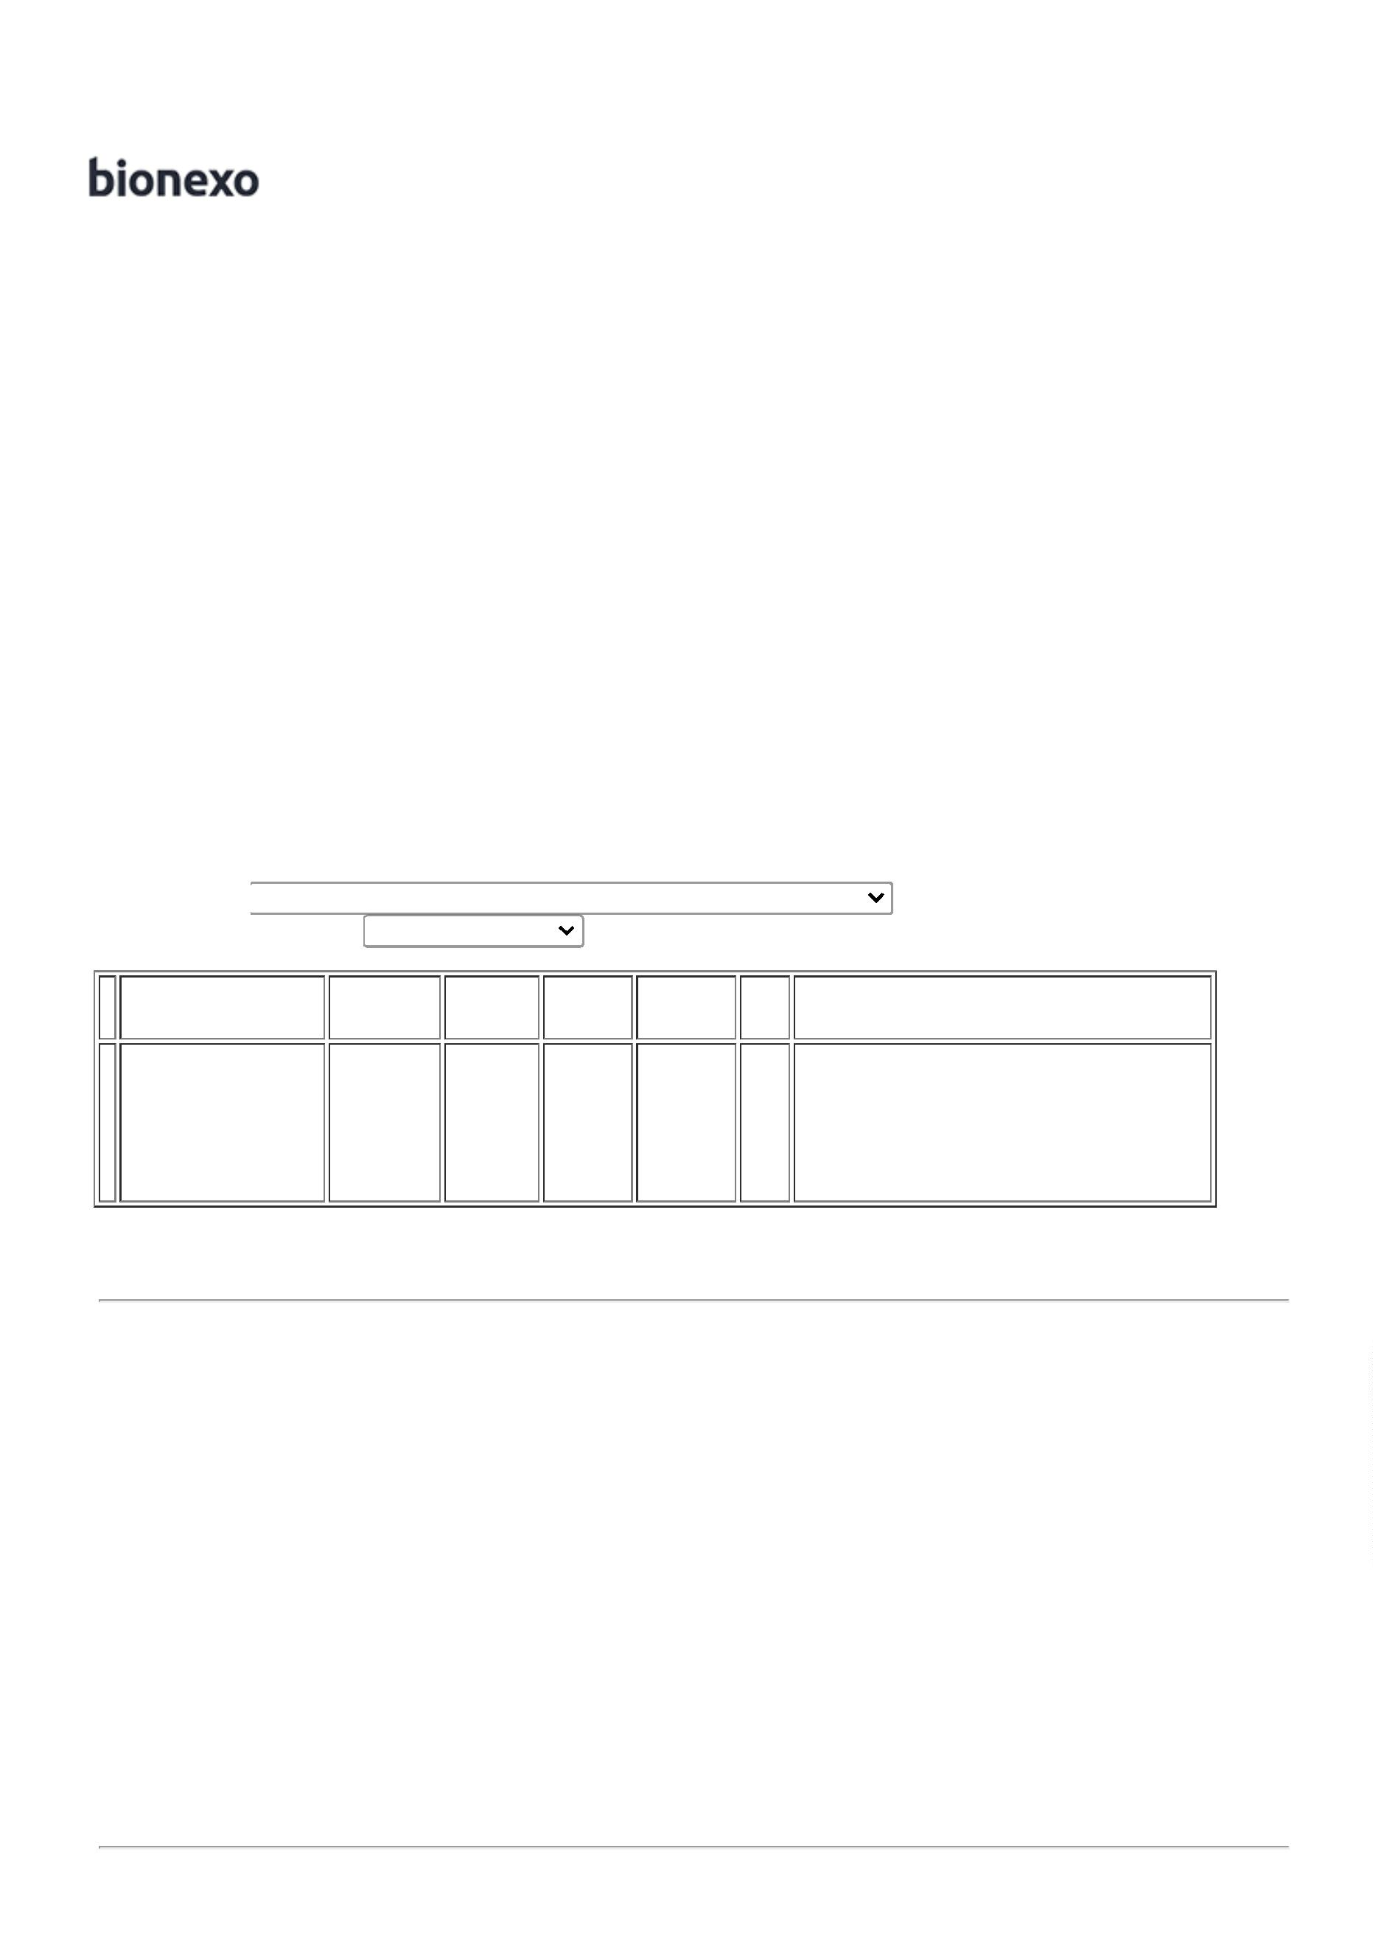

0

4/07/2022

Bionexo

**Total**

**Parcial:**

2000.0

R$

840,0000

Total de Itens da Cotação: 1

Total de Itens Impressos: 1

**Total**

**Geral:**

R$

840,0000

2

000.0

Clique [aqui](javascript:chama_completo(227689191)) para geração de relatório completo com quebra de página

https://bionexo.bionexo.com/jsp/RelatPDC/relat\_adjudica.jsp

2/2

